Morgenkreis Frühling

Kuckuck, Kuckuck ruft`s aus dem Wald

- Kuckuck, Kuckuck! Ruft`s aus dem Wald.

Lasset uns Singen, Tanzen und Springen!

Frühling, Frühling wird es nun bald.

- Kuckuck, Kuckuck, lässt nicht sein Schrein.

Kommst in die Felder, Wiesen und Wälder.

Frühling, Frühling stelle dich ein!

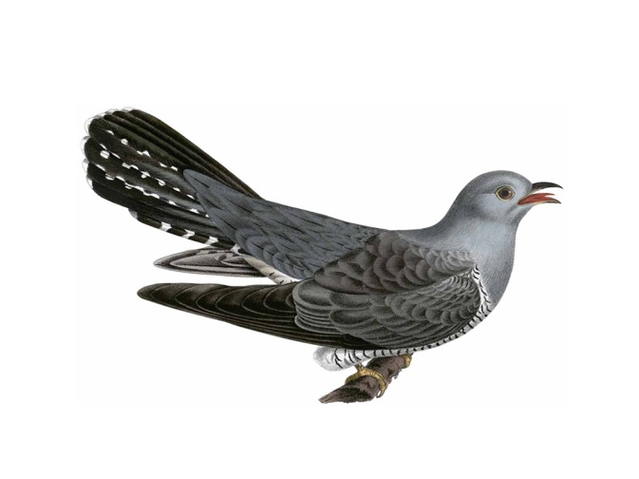
- Kuckuck, Kuckuck, trefflicher Held!

Was du gesungen, ist dir gelungen:

Winter, Winter räumet das Feld!

Kommt ein Vogel geflogen

Kommt ein Vogel geflogen. Setzt sich nieder auf mein Fuß.
Hat ein Zettel im Schnabel. Von der Mutter einen Gruß-

Lieber Vogel fliege weiter. Nimm ein Gruß mit und ein Kuss.
Denn ich kann dich nicht begleiten. Weil ich hierbleiben muss.

Alle Vögel sind schon da

Alle Vögel sind schon da, alle Vögel alle.
Welch ein Singen, Musiziern, Pfeifen, Zwitschern, Tiriliern!
Frühling will nun einmarschiern, kommt mit Sang und Schalle.

Wie sie alle lustig sind, flink und froh sich regen!
Amsel, Drossel, Fink und Star und die ganze Vogelschar, wünschen dir ein frohes Jahr, lauter Heil und Segen.

Was sie uns verkünden nun, nehmen wir zu Herzen;
Wir auch wollen lustig sein. lustig wie die Vögelein,
hier und dort, feldaus, feldein, singen, springen, scherzen.

Die Jahresuhr
Januar, Februar, März, April, die Jahresuhr steht niemals still.
Mai, Juni, Juli, August, weckt in uns allen die Lebenslust.
September, Oktober, November, Dezember und dann, und dann,
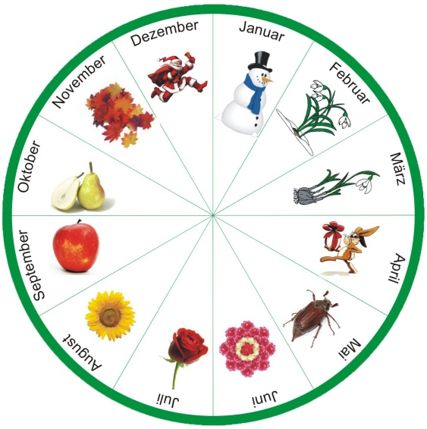
fängt das Ganze wieder von vorne an:

Es war eine Mutter
Es war eine Mutter, die hatte vier Kinder,
den Frühling, den Sommer, den Herbst und den Winter.
Der Frühling bringt Blumen, der Sommer den Klee,
der Herbst bringt die Trauben der Winter den Schnee.
Und wie sie sich schwingen im Jahresrein,
so tanzen und schwingen wir fröhlich darein.
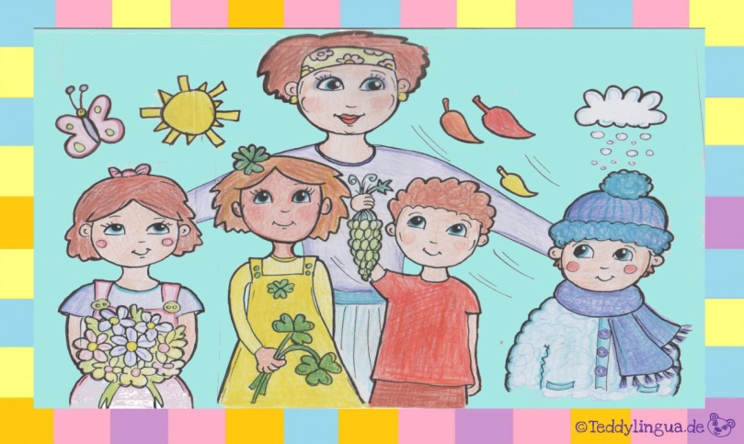

Flohfanglied
I: Kommt der Frühling in das Land, fangen alle Leute mit den Flohfang an. :I
Refrain:
Oh, oh, oh du armer Floh, hast sechs Beine und du hüpfst nur so.
Oh, oh, oh du armer Floh hast sechs Beine und du hüpfst nur so.
I: Hüpft der Floh ins Bett hinein, baut er sich ein klitzekleines Nestelein. :I
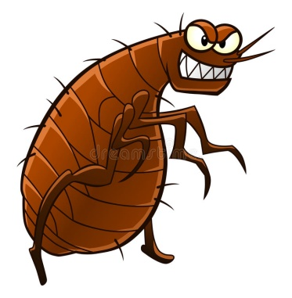
I: Macht der Floh den ersten Stich, leckt man sich den Finger und dann kratzt man sich. :I
I: Wird der Floh beim Stich ertappt, wird er gleich gefangen und k.o gemacht. :I
Känguru – Lied
- Ein australischer Buschmann fing ein Känguru ein, Schbdidubida,
plötzlich machte es Husch dann und der Buschmann sprang hinterdrein.
Refrain:
Halt das Känguru fest Boy, halt das Känguru fest! Schabdidubida!
Halt das Känguru fest Boy, halt das Känguru fest!
- „Wart ich werde dich kriege!“ sprach der Farmer Old Jo. Schabdidubida.
„Mit den größten Vergnügen“ boxt das Tier ihn K.O.
- Als ein blonder Matrose nach dem Känguru griff, Schabdidubida,
boxt es ihn aus der Hose und floh auf einem Schiff.
- Auf dem Schiff gab`s kein Schlafen, jeder suchte das Tier, Schabdidubida,
erst im Hamburger Hafen sprang es über die Pier.
- Wie die Zeitung berichtet, ist das Känguru hier, Schabdidubida,
einer hat es gesichtet, es steht gleich vor unserer Tür!
